Hôm nay mình sẽ giới thiệu đến các bạn một phần mềm rất hay chạy trên hệ điều hành Linux được ứng dụng làm tổng đài PBX.
Trước đây để các nhân viên trong công ty có thể liên lạc được với nhau thì cần phải bỏ ra một khoản chi phí khá lớn để đầu tư vào các thiết bị phần cứng. tuy nhiên đối với tổng đài PBX hoạt đông dựa trên phần mềm Asterisk thì điều đó giảm đi đáng kể do hầu hết các công ty hiện nay đều đã trang bị sẵn một hệ thống mạng nội bộ.
Bên cạnh đó chức năng của tổng đài này cũng không thua kém so với tổng đài PSTN.
Asterisk thoạt đầu được phát triển trên GNU/Linux nền x86 (Intel), nhưng giờ đây nó cũng có thể biên dịch và chạy trên OpenBSD, FreeBSD và Mac OS X và Microsoft Windows.
Dưới đây là hướng dẫn cài đặt các phần mềm: Asterisk ở đây là Asterisk 1.6, CentOS 5.4 và cài trên VMware Workstation 6.5.
Chuẩn bị:
1. Download file ISO CentOS 5.4. 2.
2.Cài phần mềm VMware Workstation. Nếu dùng Windows XP thì có thể xài bản VMware 6.0, còn Windows 7 thì phải VMware 6.5 trở lên.
3. Để dành một khoảng dung lượng 8-10GB trên ổ cứng để cài CentOS 4. Tốt hơn cả, RAM ít nhất cũng phải 1GB, không thì ì ạch lắm.
Thực hiện:
1. Cài đặt VMware vào máy, cái này thì đơn giản rồi.
2. Tạo một máy ảo Linux để cài CentOS (chọn OS là Linux và version là Red Hat Enterprise Linux 5)

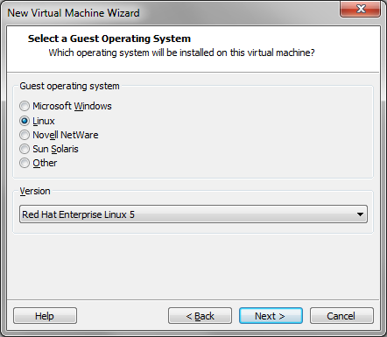
3.Chọn dung lượng ổ cứng là 8GB và RAM là 512MB (dù nó có khuyến cáo nên dùng 1GB RAM nhưng chỉ cần 512MB thôi, còn để dành RAM mà chạy ứng dụng khác ở máy thật nữa) Sau khi tạo xong phân vùng Linux cho máy ảo rồi thì khởi động máy ảo vừa tạo để cài CentOS: Nếu nó có hỏi Testing CD media (kiểm tra đĩa cài đặt) thì cứ OK, tuy lâu 1 tý nhưng sẽ đảm bảo không có lỗi khi cài đặt.
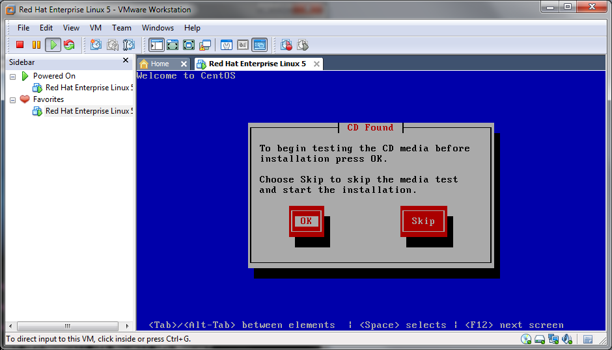
4. Test xong mà OK thì nó sẽ đi vào cài đặt: Tới phần chọn khu vực, chọn đúng dấu chấm vàng đánh dấu ở Sài Gòn, Việt Nam. Cái này cũng không quan trọng, tuy nhiên nó sẽ dùng để định vị các server gần nơi cài đặt phục vụ việc download sau này.
5. Sau đó nhập password cho "root" (tài khoản gốc). Ở đoạn này có 1 chỗ nó hỏi cài gói giao diện cho CentOS (mặc định là GNOME và có thêm lựa chọn nữa là KDE) thì cứ đánh dấu thêm vào KDE, KDE có giao diện giống với Windows nên sẽ dễ dàng quen thuộc hơn.
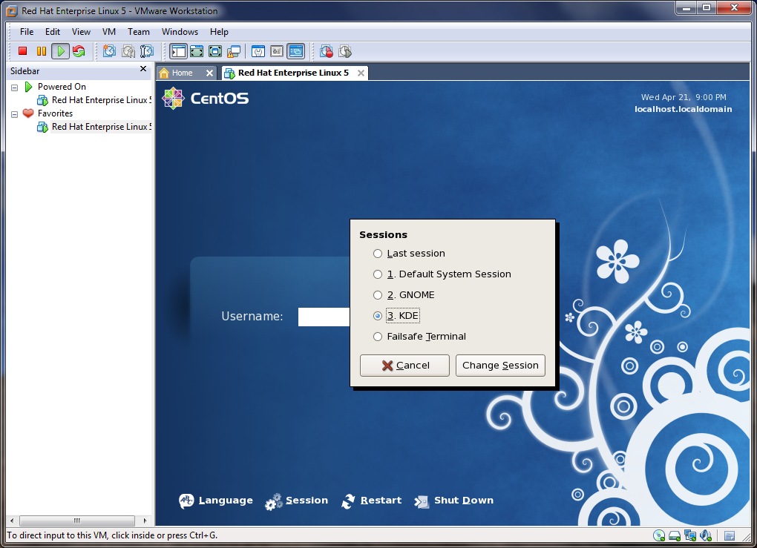
6.Sau đó nó sẽ chạy một vài bước nữa tới khi cài đặt xong và đòi Reboot. Sau khi khởi động lên lại, là một số bước để đặt cấu hình ban đầu cho CentOS (cũng giống kiểu Windows thôi, không hiểu cái gì thì cứ để Default).
7.Cuối cùng khi đăng nhập vào CentOS, có thể click vào "Session" để chọn giao diện sử dụng. Ở đây mình chọn KDE. Đây là giao diện của CentOS điều khiển bằng KDE: Xong! Vậy là cài xong CentOS.
8.Bây giờ đến cài Asterisk. Nhưng trước khi cài Asterisk thì còn vài bước nhỏ đó là đặt địa chỉ IP tĩnh (static) cho CentOS và disable FireWall: * K Menu (giống Start Menu ở Windows) → Administration → Network - vào đây để cấu hình địa chỉ IP cho card mạng * K Menu → Administration → Security Level and Firewall - vào đây để disable firewall (để bên ngoài có thể đăng ký vào)
9.Cài đặt Asterisk Mở trình soạn thảo text bất kỳ, KWrite chẳng hạn (K Menu → Utilities → Editors → KWrite), paste đoạn sau vào:

[asterisk-tested]
name=CentOS-$releasever - Asterisk - Tested
baseurl=http://packages.asterisk.org/centos/$releasever/tested/$basearch/
enabled=0
gpgcheck=0
#gpgkey=http://packages.asterisk.org/RPM-GPG-KEY-Digium

[asterisk-current]
name=CentOS-$releasever - Asterisk - Current
baseurl=http://packages.asterisk.org/centos/$releasever/current/$basearch/
enabled=1
gpgcheck=0
#gpgkey=http://packages.asterisk.org/RPM-GPG-KEY-Digium

10.Sau đó save vào thư mục /etc/yum.repos.d với tên file là centos-asterisk.repo
11.Tiếp theo tạo tiếp một file với nội dung sau:

[digium-tested]
name=CentOS-$releasever - Digium - Tested
baseurl=http://packages.digium.com/centos/$releasever/tested/$basearch/
enabled=0
gpgcheck=0
#gpgkey=http://packages.digium.com/RPM-GPG-KEY-Digium

[digium-current]
name=CentOS-$releasever - Digium - Current
baseurl=http://packages.digium.com/centos/$releasever/current/$basearch/
enabled=1
gpgcheck=0
#gpgkey=http://packages.digium.com/RPM-GPG-KEY-Digium
12.Lại save vào thư mục /etc/yum.repos.d với tên file là centos-digium.repo
13.Sau đó mở Terminal (chuột phải màn hình chọn Konsole...), chạy đoạn lệnh sau đây:
[root@localhost~]# yum install asterisk16 asterisk16-configs asterisk16-voicemail dahdi-linux dahd
Nó sẽ tự động tải Asterisk về và cài đặt, chỉ cần chú ý xác nhận "Yes" ở một số đoạn, bao giờ nó báo "Complete!" là cài xong Asterisk:
14.Để khởi động Asterisk gõ lệnh sau:
[root@localhost~]# service asterisk start

Ở đoạn cài đặt trên đã cài cả DAHDi và Asterisk. Mặc định DAHDi sẽ tự khởi động với CentOS, nhưng Asterisk thì không, gõ lệnh sau để set auto-start cho Asterisk:
[root@localhost~]# chkconfig asterisk on

